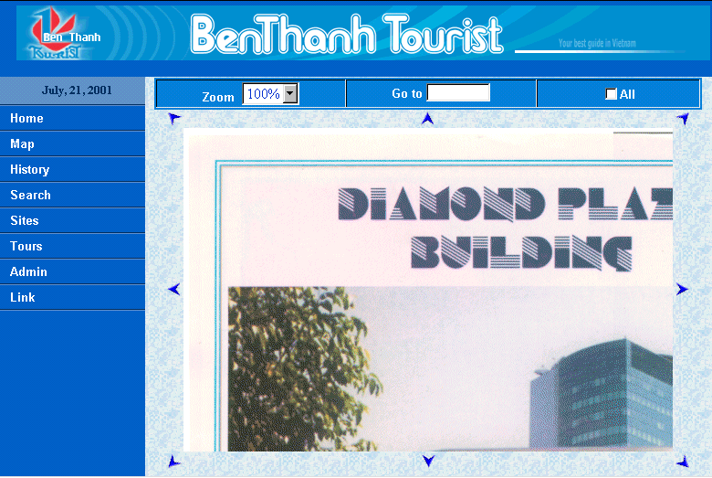

Hình 4.17: Maøn hình chính

